РОССИЙ ФЕДЕРАЦИЙ РОССИЙСКАЯ ФЕДЕРАЦИЯ
Марий Эл Республик Республика Марий Эл
Звенигово район Звениговский район
«Шоленгер ял шотан илем» ПОСТАНОВЛЕНИЕ
муниципальный образований администрации
администрацийын муниципального образования
ПУНЧАЛЖЕ «Шелангерское сельское поселение»
425070, п.Шелангер, ул.Школьная, 35,тел. (883645)6-63-89, факс 6-63-89
= = = = = = = = = = = = = = = = = = = = = = = = = = = = = = = = = = = = = = = = =

от «25» октября 2010 года № 134

Об утверждении схемы расположения земельного участка

Рассмотрев схему расположения земельного участка на кадастровой карте Звениговского района под строительство бензозаправки, руководствуясь п.20 ст.ст. 14 Федерального закона РФ от 6.11.2003 г. № 131-ФЗ «Об общих принципах организации местного самоуправления в Российской Федерации» п.1 ст.8 Градостроительного кодекса РФ, п.3.1. Положения об Администрации муниципального образования «Шелангерское сельское поселение», Администрация МО «Шелангерское сельское поселение»

ПОСТАНОВЛЯЕТ:

- Утвердить схему расположения земельного участка на кадастровой карте Звениговского района под строительство бензозаправки, площадью 10000 кв.м.
Месторасположение земельного участка: Республика Марий Эл, Звениговский район, п.Шелангер, ул.Лежневая.
Категория земель – земли населенных пунктов (схема прилагается)
- Настоящее постановление вступает в силу со дня его подписания.

Глава администрации
МО «Шелангерское сельское поселение» Р.И.Васильева

Приложение
к постановлению Администрации
МО «Шелангерское сельское поселение»
от «25» октября 2010 года № 134

Схема расположения земельного участка
на кадастровом плане территории

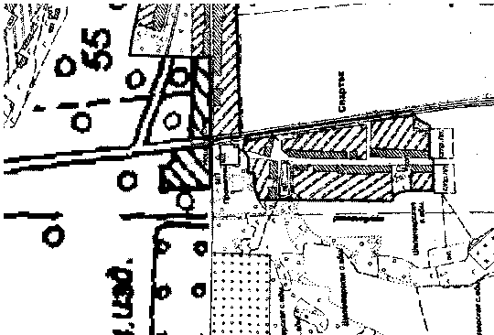

Земельный участок расположен: РМЭ, Звениговский район, п.Шелангер, ул.Лежневая, площадь участка 10000 кв.м.
Вид разрешенного использования – под строительство бензозаправки.

